风险分级管控和隐患排查治理（网课）
————————————————————————
培训时间：5月20-23日（4天每晚20:00-22：00）直播
培训对象：企业各级管理人员和基层员工等。
培训费用：799元/人（直播） 299元/人（录播）3980元/人（线下面授）
学习工具：企赢微课堂在线学习平台
1.学员微信群社群辅导作业学员提问解答。
2.企赢微课程随时可回看，利用碎片化的时间充电。
3.企赢微课网课都采用账号密码进入制防止非购买课程人员参与听课。
4.凡事参加企赢微课堂学员购买课程回看期限1年。
服务热线：18820199517 （彭老师）
课程收益：（1）掌握风险分级管控和隐患排查治理双重风险预防控制机制概念；
（2）掌握风险分级管控之危险源辨识和风险评估的工具方法；
（3）掌握风险分级管控之隐患排查治理的原则与工具方法。
培训方式：讲解+视频播放+案例分析+经验分享+讨论互动+角色模拟+练习
课程大纲：
    - 模块一：双重风险预防机制概述与实施流程（2小时）
  - 双重风险预防控制机制概述
  - 双重风险预防控制机制来源
  - 为什么要求构建双重风险预防控制机制
  - 构建双重风险预防控制机制是谁的责任
  - 构建双重风险预防控制机制是否是另起炉灶
  - 构建双重风险预防控制机制的内容
  - 构建双重风险预防控制机制工作开展步骤
  - 构建双重风险预防控制机制实施方案
  - 风险分级管理的目的与意义
  - 风险分级管控的相关概念
  - 静态风险管理—危险源辨识
  - 动态风险管理—隐患排查与治理
  - 危险源—隐患—事故的关系
  - 风险—隐患—事故的关系
  - 隐患与危险源的区别
    - 模块二：风险识别工具方法与分级管控要求，即危险源辨识与风险评估及分级（2小时）
  - 危险源来源
  - 危险源辨识原则
  - 危险源分类
  - 危害辨识范围与内容
  - 危险源辨识法律依据
  - 危险源辨识方法
  - 作业条件分析法（LEC）
  - 作业安全分析法（JSA）
  - 风险评估方法
  - 是非判断法
  - 作业条件风险评价法（LEC）
  - 确定重大风险补充方法
  - 风险控制措施
  - 风险控制策略
  - 制定风险控制措施的原则
    - 模块三：隐患排查工具方法与治理要求，即安全检查与隐患排查分级（2小时）
  - 隐患来源
  - 事故隐患的分类
  - 隐患排查工具与方法
  - 直观经验法
  - 安全检查表法
  - 事故隐患提示表法
  - 危险能源法
  - 360°全景扫描式定点观察法
  - 隐患治理的基本要求
  - 确定控制措施
  - 落实隐患整改
  - 建立隐患数据库
  - 讨论：如何杜绝隐患“回巢”
  - 治标：提出隐患整改措施
  - 治本：根源分析，查找管理系统原因，提出纠正措施
    - 课程总结：风险分级管控和隐患排查治理成果落地运用

讲师简介：
李老师简介

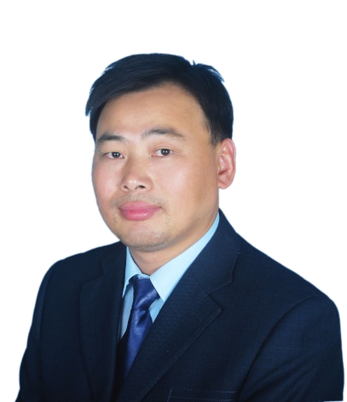
【专业资质】
- 实战型安全培训师/安全咨询师
- 安全技术及工程专业 硕士研究生
- 1+3静态与动态风险落地管理首创者
- 事故事发临界状态应急管理首创者
- 国家注册安全工程师
- 职业健康安全（EHS）审核员
- 广东省工贸企业安全生产标准化二级评审专家
- 广东省应急管理协会专家委员会专家
- 广东省安监局安全培训师资库专家
【从业经历】
（1）目前作为企业安全管理自由职业培训讲师，专注企业安全管理培训与安全咨询服务。
（2）曾就职于中国安全生产科学研究院，任安全培训和安全咨询师，负责内蒙古和贵州等省份的有关电力公司的现场驻点咨询，指导完成电力公司职业健康安全管理体系的建设。
（3）曾就职于中海油安全技术服务有限公司，先后担任项目经理、技术总监，全面统筹安全培训和咨询业务的技术开发与管理。主导和参与了众多安全培训和咨询项目，接触了包括民营企业、国有企业、中外合资企业和外资企业的不同类企业安全管理文化，也从中汲取了国内外先进的安全管理理念和方法。
（4）曾就职于富士康科技集团，先后任EHS体系工程师及专案团队组长，主要负责ISO9001质量管理体系、OHSAS18001 职业健康安全管理体系、Security安保管理体系、ISO14001 环境管理体系、SA8000社会责任管理体系的建设和维护，负责现场EHS管理、“6S”管理、目视管理及员工EHS培训。在这家全球最大的电子专业制造商企业全面掌握EHS体系建设和现场管理，为后续的咨询工作奠定坚实的基础。
【擅长领域】
实战型咨询式安全培训师——李老师，专注安全18年，毕业于西安科技大学，国家重点专业、一级学科安全技术及工程专业，硕士研究生学历。
拥有近10年的跨国集团公司EHS管理体系建设维护、现场EHS管理经验和安全培训、咨询经验。先后服务于富士康科技集团和中海油及其安全技术服务有限公司、中国安全生产科学研究院等国内一流安全管理咨询公司，拥有煤矿、机械制造、石油化工、电力及咨询培训等行业的从业经历，对中海油、BP石油、壳牌和杜邦的先进安全管理理念与文化有较深的理解与认识，并致力于与中国传统文化相融合，构建具有中国特色的企业安全文化。
拥有近7年电力（电网和发电）、石油化工、制造、通讯、建筑施工、危险化学品等行业培训与咨询的实战经验，先后为上百余家外资、合资、中资及私营企业提供培训和咨询服务。

【安全书籍编写】
主导调研与编写针对深圳市21个行业员工的“轻松学安全”系列丛书，涉及电子及通讯设备制造、设备及器材制造、危险化学品使用、电镀、塑胶制造、玩具制造、印刷、纸制品制造、家具制造、金属制品制造、纺织服装制造、皮革与制鞋、玻璃陶瓷制造、建筑施工、物流仓储、道路运输、机场车站码头行、市容环卫行业、商贸行业、餐饮住宿娱乐和“三小”场所等行业，并为深圳市和盐田区编写旨在提升员工安全意识的图书。

员工“轻松学安全”系列丛书展示 深圳市提升员工安全意识图书展示

【课程特色】
（1）倡导“实战落地”的培训宗旨，引导学员积极思考，注重培养学员将教学内容与企业实际相结合，并转化为工作方法在实际中应用。
- 训前调研：培训需求广泛收集、发放精准调查问卷、电话沟通、视频会议沟通、提前审阅客户相关文件制度资料、现场调研、现场访谈
- 训中实战实施：基于现场调研的再次修订、现场实施、根据反馈临时修订、实施技巧
- 训后成果落地：试卷考核、案例分析、收获论述、课程主要知识点口袋书整理、制定321行动卡（收获+运用+行动）、电话/视频咨询答疑、现场咨询落地
（2）引入“咨询式安全培训”理念，在训中内容实战落地的前提下，强化训前调研和训后成果落地，从而实现“训前调研+训中实战实施+训后成果落地”的“安全培训+安全微咨询”的服务模式，确保培训成果落地，强化培训效果，解决企业客户安全管理的痛点和困惑。
（3）倡导 “启发式安全培训”理念，即在培训过程中改变传统的教授式培训，而融合教练技术、体验式教学、角色扮演等培训手段，让学员通过自我反思，领会课程主题，掌握安全管理理念、工具与方法，达到学员“学中乐 乐中做 做中悟”。
（4）倡导以“学员为中心”的课程设计要求，即在培训的调研、课件开发、培训实施和培训后服务过程中，始终以“学员”为中心，力求培训内容和授课方式符合学员的安全管理职责、知识结构、能力高低等要求。
（5）倡导“轻松学安全”的培训理念，即在培训过程中充分利用安全游戏、视频、电影、案例、图片等媒介，营造生动幽默的课堂气氛，寓教于乐，让参与者在轻松、愉快的环境下，学习安全知识和技能。

【授课风格】
1、现场体验教学+实战教练指导+经典案例分析+视频教学引导+角色模拟+互动升华
2、轻松活泼，幽默风趣，善于引导学员通过实际案例来加深对课题的认识和理解，并能充分调动学员的情绪。在授课的过程中注意解决学员实际工作中所遇到的问题，并给予实用的方法。

【研究领域】
通过对多年的EHS体系建设、现场管理和咨询培训经历的总结归纳，李骏勇逐步形成一套独具特色的安全培训方法，提出基于全过程安全管理咨询的培训模式——咨询式安全培训。目前安全培训和咨询主要专注于：
（1）现代企业安全管理
（2）安全管理理念与方法
（3）风险评估、风险管理及EHS管理审计
（4）EHS管理体系和6S管理体系的开发、实施及改进
（5）事故调查与根源分析
（6）应急与危机管理
（7）行为安全管理
（8）防御性驾驶与道路安全
（9）现场安全管理及作业安全控制
（10）员工心理安全与控制

【主讲课程】
《现代企业安全管理》《EHS精益安全管理》《现代企业安全管理理念与策略》《EHS管理技能提升高级研修班》《EHS管理人员如何对内对外高效沟通》《EHS经理、专员核心技能提升训练》《EHS领导力》《安全出行平安回家 之 防御性安全驾驶》《安全管理系统人员安全管理理念与技能提升》《班组安全管理建设7931模型》《班组长安全管理意识与技能提升》《本质安全型班组建设与管理》《承包商安全管理》《企业危机管理与媒体应对》《企业安全风险管理》《7S管理与实施》《7S精益安全与现场目视化管理》《应急管理与响应》《作业安全黄金准则与标准》《作业安全分析方法与案例》《能源隔离与上锁挂牌方法Error: Reference source not found》《事故调查与根源分析》《危险化学品管理》《道路安全领导力与车队安全管理》《现场安全管理工具与方法》《作业安全分析（JSA）方法与案例》《急救救护知识培训》《突发事件应对与逃生自救技巧》《职业健康安全与环境（EHS）管理培训》

【部分咨询项目分享】
项目单位 | 项目课题 | 项目内容 | 项目成果
华为南方工厂 | 安全管理咨询服务 | 协助华为南方工厂打造4个样板车间，即将SMT车间、焊接车间、装配车间和测试车间打造为南方工厂的安全标准化车间，作为其他车间持续改进的样板。 | 通过打造样板车间，改善了现场作业环境，完善了管理体系、作业程序和规程，提升了安全管理的高度，帮助打造了“华为安全管理模式”，树立了“电子通讯行业标杆”。
中海石油崖城作业公司 | 《危险化学品与废弃物管理手册》 | 《危险化学品与废弃物管理手册》的修订编制 | 完成对中海石油崖城作业公司《危险化学品与废弃物管理手册》的修订编制工作。本手册采用图文并茂的形式和通俗易懂的语言，为崖城作业公司的危险化学品作业提供安全指南。
中海油上海分公司丽水作业公司 | 安全控制手册编制 | 作业风险管理手册  作业许可系统手册  作业安全标准手册  员工安全手册 | 《手册》编制思路明确，架构合理，内容全面，符合需求，有效指导丽水36-1气田日常生产作业过程中的风险控制。
中海油湛江分公司 | 能源管理体系建设 | 《节能增效与能源隔离体系》建设 | 体系文件打印成册，内控文件制作完成。该体系是目前中国海油内部第一家将节能与增效管理理念融合为一体，为海洋石油的节能管理开拓了新思路，是中国海油内部天津、上海、深圳等区域公司中第一家系统建设能源管理体系的项目。
中化石油中心 | 2012年HSE现场管理审计 | 中化石油中心下属的下的2个石油仓储企业（中化扬州和中化天津）和1个加油站销售企业（中化福建）进行HSE管理审计 | 完成中化福建现场、中化扬州存储现场和中化天津仓储现场HSE管理审计，挖掘现有HSE管理的优缺点并提出持续改进建议，协助企业提升了安全管理水平。
中海油崖城 | A 级演习 | 参与完成中国海油崖城作业公司三亚消防局“蓝色海湾”联合演习 | 演习筹备包括：文件梳理、演习指南、现场准备、联合预演、事故模拟等多项环节。整个演习全程摄像记录，为崖城作业公司的安全与应急管理工作留下宝贵的资料。
【授课照片】
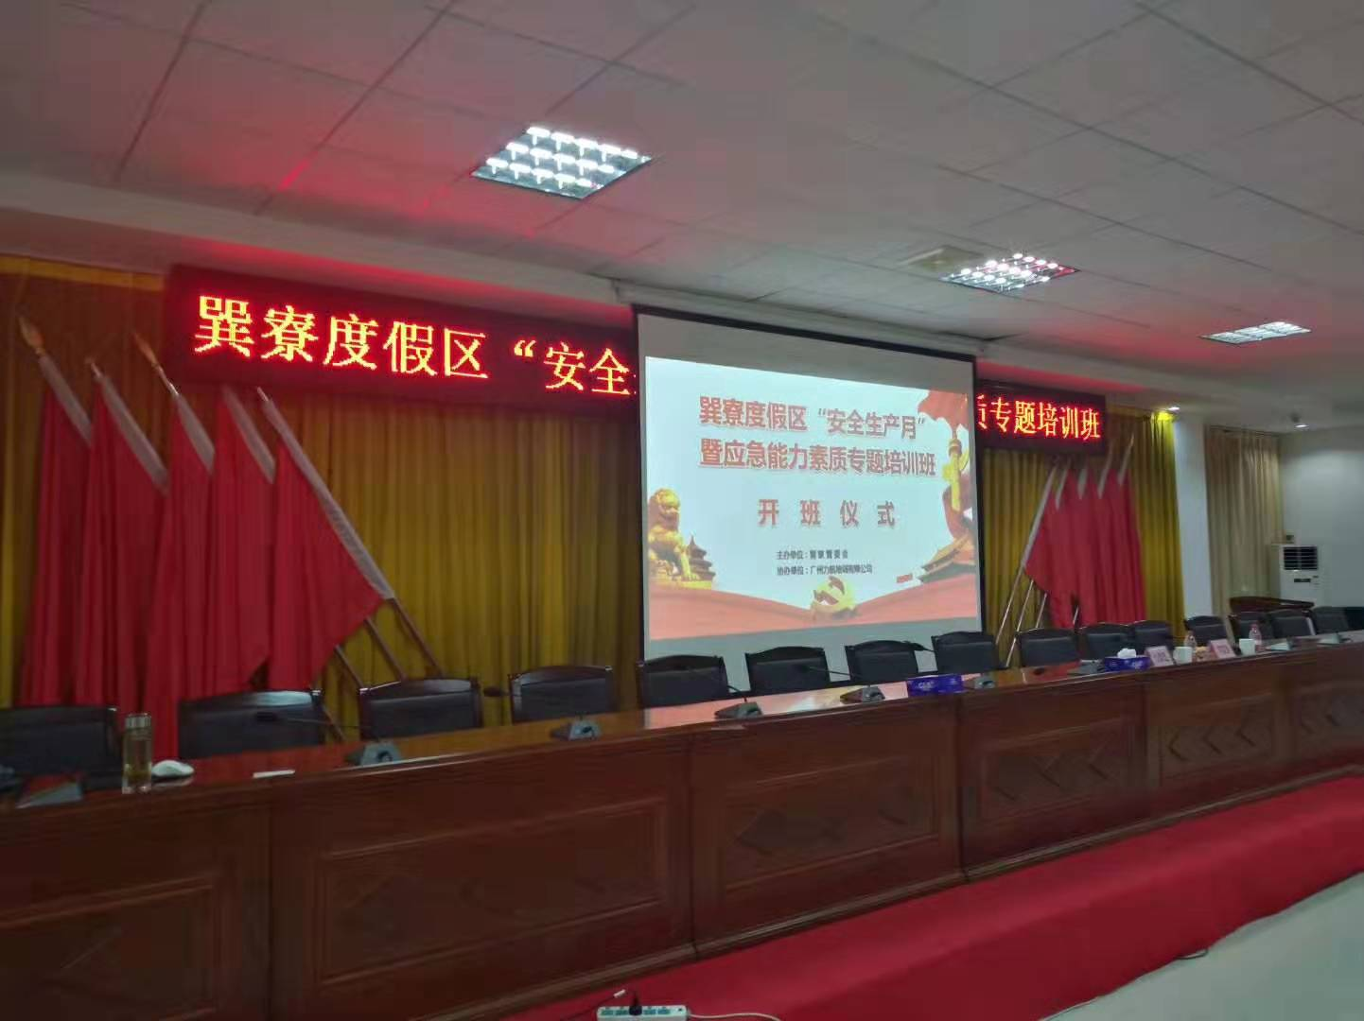 | 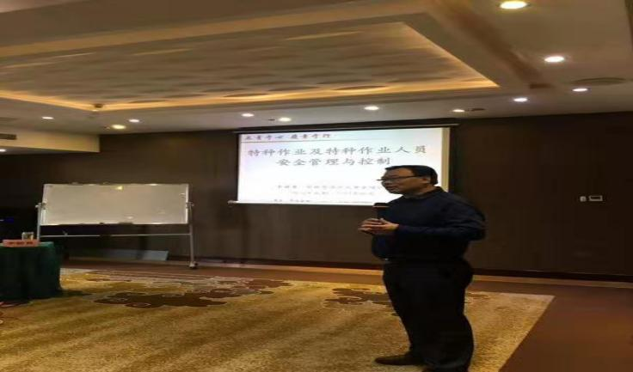
度假区安全培训 | 特种人员安全培训
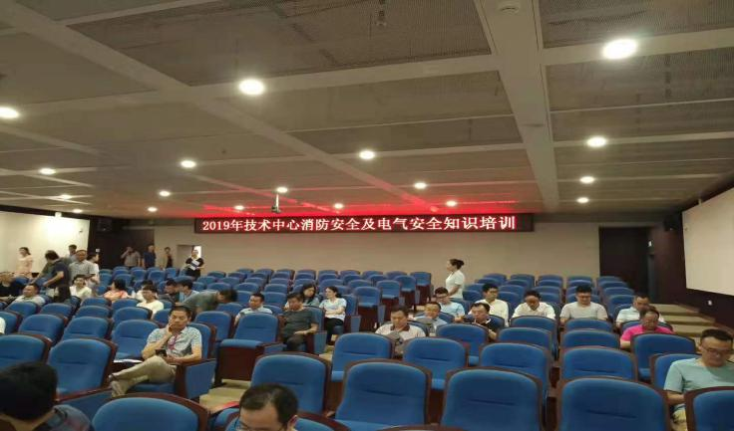 | 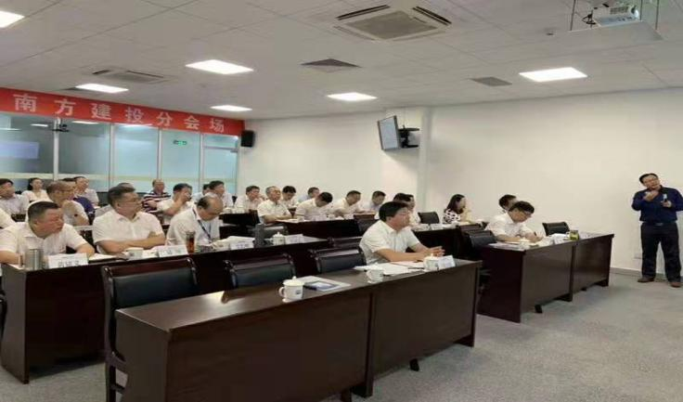
电气安全培训 | 建筑公司安全培训

报 名 表
单位名称
发票抬头 |  |  |  |  |  |  | 税务号
公司地址
联系人 |  |  |  | 手机 |  |  |  |  |  | 职务
参会费用： 元 |  |  |  | 发票内容：1.培训费 2.信息服务费 3.咨询费 |  |  |  |  |  | 付款方式：□课前转帐
酒店预订委托 |  |  | □是 标双 间 标单 间
汇款账号 |  |  | 户 名：企赢（深圳）企业管理咨询有限责任公司  开 户 行：中国工商银行股份有限公司深圳布吉支行  公司账号： 4000022309202049860
参加  学员  名单 | 姓名 |  | 职务 |  |  | 联系电话 |  | 课程名称 |  |  |  | 培训时间

备注：为确保您的名额和及时参加，请提前将《报名表》填好后回复，我们将有专人与您联系确认，并于开课前发出《开课邀请函》。培训时间、地点、住宿等详细信息请以《开课邀请函》书面通知为准，敬请留意。谢谢！详询热线：18820199517 (彭老师)

